

**Közvetett csatorna**

**Erőforrásközpont**

**Milyen előnyökkel jár ez az Ön számára?**

A pontos könyvelés és nyilvántartások vezetése segít az üzleti tranzakciók észszerű részletességgel történő rögzítésében és a belső számviteli ellenőrzések megfelelő rendszerének fenntartásában. A pontos könyvelés és nyilvántartások segítik vállalkozását a tervezésben, a költségvetés készítésében, a jelentéstételben és az erőforrások elosztásában.



**Utasítások**

# Adja meg a fizetési jóváhagyási folyamat vázlatát a tranzakciók jóváhagyásáért és a kifizetések feldolgozásáért felelős alkalmazott(ak)nak.

1. Biztosítsa, hogy a folyamatért felelős alkalmazott(ak) áttekintsé(k) és megértsé(k) a követelményeket.
2. Biztosítsa, hogy a tranzakciókat a megfelelő szintű alkalmazott hagyja jóvá a hatáskör-átruházásnak megfelelően, ami egy vezető gyakorlat, és segít biztosítani a feladatok elkülönítését és a jóváhagyás ellenőrzését.

**Fizetési jóváhagyási folyamat**



**Egyéb figyelembe veendő dokumentációk**

* Könyvelés és nyilvántartások útmutatója

|  |
| --- |
| **Leírás**  A forgalmazóknak/ügynököknek minden kifizetésről megfelelő igazoló dokumentációt kell vezetniük, hogy felvázolják a harmadik feleknek történő kifizetések kérésével, jóváhagyásával és folyósításával kapcsolatos szükséges folyamatot, beleértve a magas kockázatúnak minősülő kifizetéseket is (pl. egészségügyi szakemberek, közvetítők, kormányzati tisztviselők). |



*1.0 verzió*

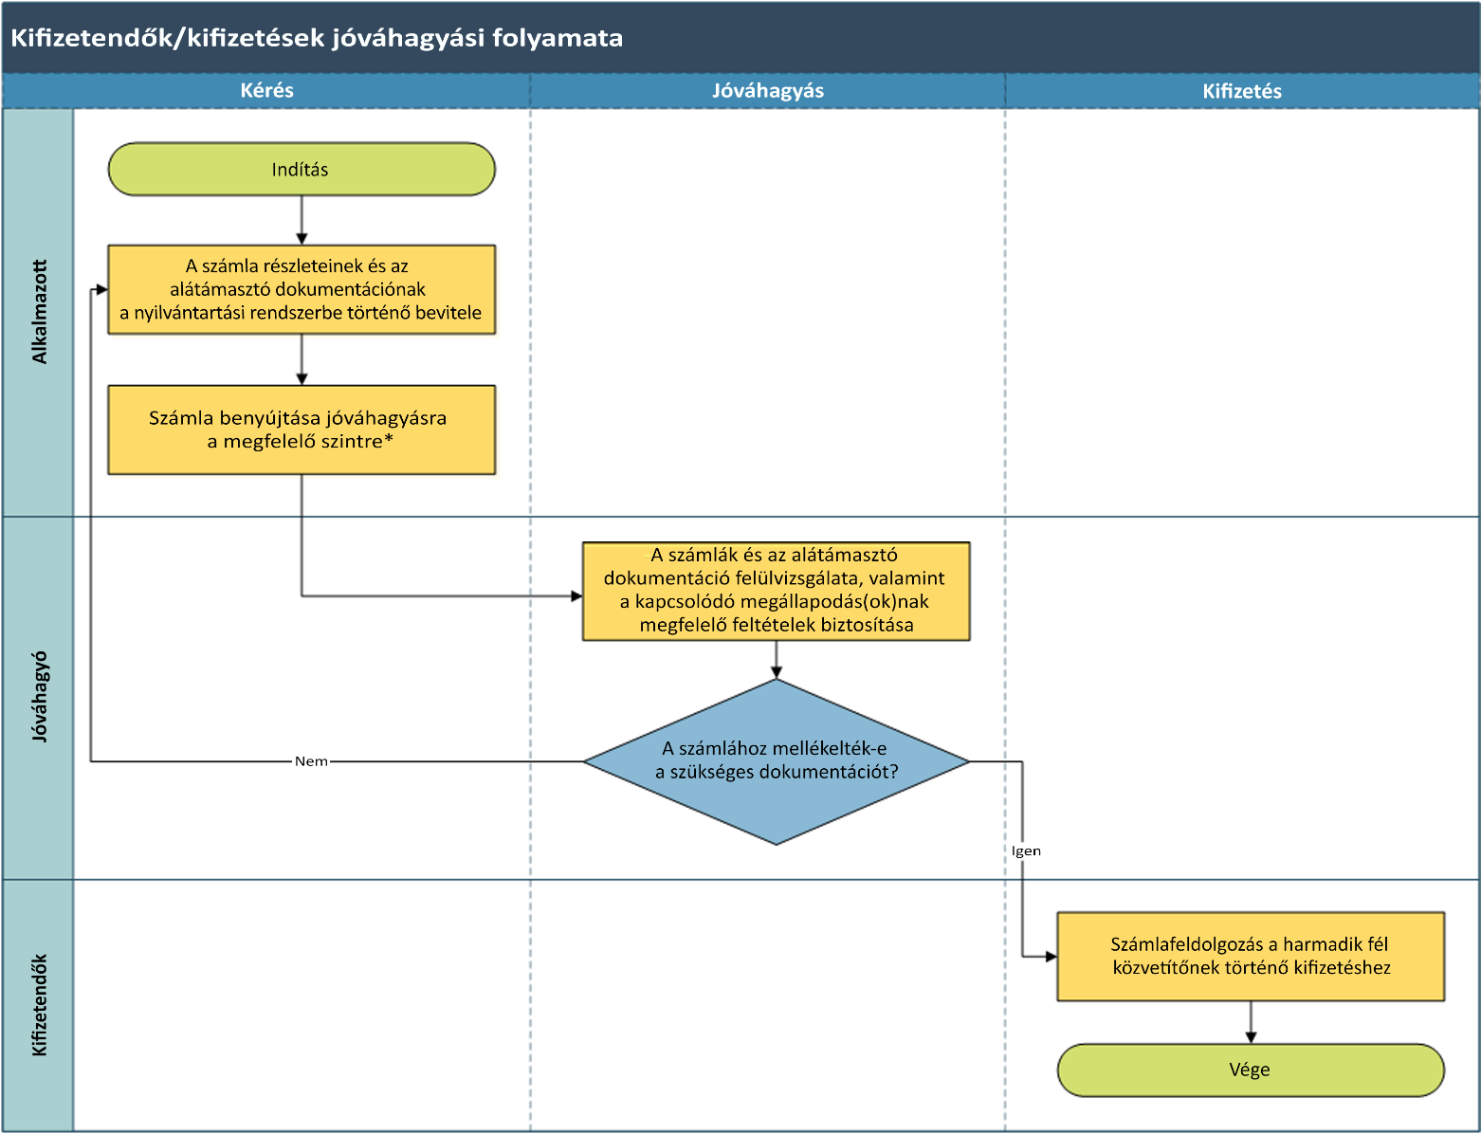

Fontos, hogy a tranzakció/fizetés felülvizsgálatának és engedélyezésének folyamatát rögzíteni kell (pl. bélyegző, aláírás, dátum, elektronikusan a jelentési rendszerben stb.)